**桃園市立大有國民中學110學年度第一學期第二次評量試卷**

|  |  |  |  |  |  |  |  |  |  |
| --- | --- | --- | --- | --- | --- | --- | --- | --- | --- |
| 年 級 | **七年級** | 考 試  科 目 | **公民** | | | 命 題  範 圍 | 第三、四章 | 作 答  時 間 | 45分 |
| 班 級 |  | 姓 名 |  | 座 號 |  | 分 數 |  | | |

**一、單選題(第1題~第15題，每題3分)**

01. 小諺的父母離異後，由父親撫養，但是父親平時在外地工作，小諺與爺爺共同

生活。小時候曾在醫院看到護理師照顧家人，辛勤、親切的形象深入腦海，今年

透過大學繁星推薦入學方式，成功錄取台大護理學系。請問小諺成長的家庭型態

為下列何者？ (A)重組家庭 (B)小家庭 (C)繼親家庭 (D)隔代教養家庭

02. 右圖是我國警政署統計民國102年～106年青少年的犯罪概況，根據此圖判斷，

我們應加強哪一家庭功能的發揮？

(A)生育功能　(B)教育功能　(C)經濟功能　(D)保護與照顧功能。

03. 近期兒虐頻傳，根據衛福部統計，近5年兒少保護案件中，在家施暴的比例近6成，其中又以「不當管教」最

多。關於上述，以下何者正確？ (A)適用《兒童及少年福利與權益保障法》 (B)對於不當管教的父母，社會局

可以剝奪其親權 (C)被家暴的兒童或少年可向警察聲請核發保護令 (D)被父母家暴的兒童成年後，可向法院請

求減輕或免除扶養父母的義務

04. 進入工商業社會後，個人自主權日益受到重視，家庭平權觀念也逐漸為人們接受。請問：下列敘述哪些是正確？

(甲)《家庭暴力防治法》規定父母對未成年子女有保護及教養的權利和義務(乙)《民法》規定在日常生活中的家

務分工方面，夫妻互為代理人 (丙) 前配偶雖不具婚姻關係，但屬於《家庭暴力防治法》所指的家庭成員 (丁)

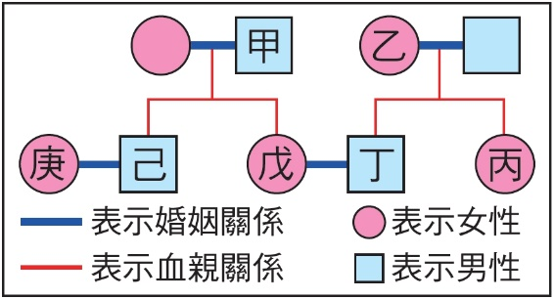根據《性別工作平等法》，無論男女性皆可申請育嬰假和家庭照顧假

(A)甲乙丙 (B)甲丙丁 (C)甲乙丁 (D)乙丙丁

05. 右圖為甲、乙二家人之間的親屬關係圖，根據我國《民法》規定判斷，下列

哪一組合的親屬關係屬於姻親？

(A)甲與乙 (B)乙與戊 (C)丙與庚 (D)己與庚

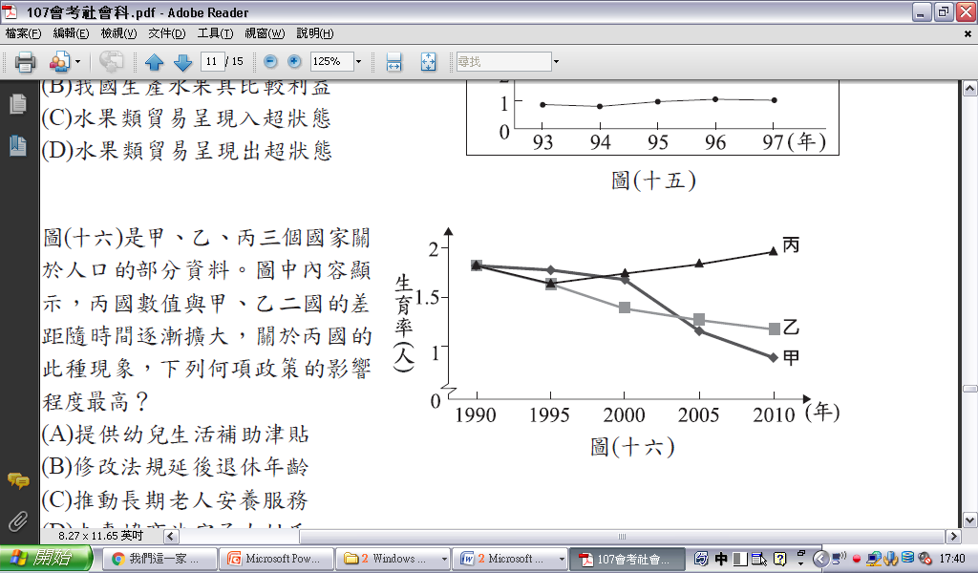06. 左圖是甲、乙、丙三個國家關於人口的部分資料。圖中內容顯示，丙

國數值與甲、乙二國的差距隨時間逐漸擴大，關於丙國的此種現象，

下列何項政策的影響程度最高？

(A)生育補助及公共托育機構 (B)提供到宅服務居家護理

(C)推動長期老人安養服務 (D)夫妻協商決定子女姓氏。

07. 俗話說「家有一老，如有一寶」。關於我國在老人照顧安養方面的現況，下列敘述何者正確？

(A)台灣目前屬於高齡化社會 (B)家庭結構若以折衷家庭為主，對於家庭老人照顧功能效果不彰 (C)推動長期照

顧十年計畫，減輕家庭經濟負擔 (D)廣設老人安養中心，將老人強制集中照顧

08. 阿龍和家人在玩桌遊時抽到4張字卡，下列哪一張字卡的人物彼此之間屬於旁系血親關係？

(A)叔叔、伯父　(B)舅舅、姑姑　(C)嬸嬸、伯父　(D)祖母、孫子

09. 為了使親子間能夠相互扶持生活，我國《民法》明確規範親子間的權利義務關係，據此下列敘述何者正確？

(A)父母年老時，子女無須扶養父母　(B)父母若未善盡照顧子女的義務，將受法律的處罰　(C)親權是指父母對成

年子女具有保護及教養權利與義務　(D)父母雖對子女擁有親權，但父母不可懲戒子女

10. 不少女性在職涯中經常為了養育兒女或是照顧家人，被迫要離開職場，等到想重回職場，卻受限於年紀增長而不

好找工作。為此，勞動部從西元2018年開始試辦「婦出江湖」計畫，規畫課程讓婦女朋友找回自信，也和企業

合作，鼓勵多雇用二度就業婦女，彌補人力資源的短缺。前述內容主要與現代社會的何種趨勢相關？

(A)婚姻價值觀的轉變　(B)家庭成員減少　(C)工作環境轉變　(D)家庭勞動力的改變

11. 新冠肺炎(COVID-19)疫情爆發初期，我國確診案數持續增加，隨著北部某高中多人確診、宣布停課，家長擔心

恐發生大規模停課潮。對家長而言，最擔心的就是發生停課不停班、或家中孩子需要居家隔離或檢疫時，父母必

須請假照顧的狀況，因此，多會請住在附近的爺爺奶奶到家中協助照顧子女。下列何種家庭型態可能出現小孩在

家無人照顧的情況？　(A)核心家庭　(B)折衷家庭　(C)頂客家庭　(D)擴展家庭

12. 政府制定《兒童及少年福利與權益保障法》，禁止兒童及少年吸菸、喝酒，以維護其身心健康發展，且規定父母

若未善盡管教之責，將受處罰。上述規定是強調父母應負起家庭中的哪些功能？ (甲)生育 (乙)教育 (丙)經濟

(丁)保護與照顧　(A)甲乙　(B)丙丁　(C)乙丙　(D)乙丁

13. 喜憨兒烘焙屋訓練喜憨兒們烘烤麵包、蛋糕、餅乾的技術，培養他們自力更生的能力與自信，進一步減輕他們家

人的負擔。喜憨兒烘焙屋的設立，對喜憨兒們的家庭發揮何種實質助益？　(A)化解家庭衝突，減少家庭暴力

(B)適應變遷後多元的家庭型態　(C)適應現代社會家人互動模式　(D)補強家庭的經濟與照顧功能

14. 國小親職日的座談會上，陳爸爸對班導師說：「如果我的孩子有錯，還請老師多管教，要罵要打都沒關係。」班

導師回應：「老師無權體罰學生，只有家長才有適當體罰孩子的權力。」家長與教師管教孩子的權力為何有此差

別？　(A)主管機關並未授予教師教導學生的權力　(B)主管機關授權父母可以任意體罰子女　(C)親權是《民法》

賦予父母的專屬權力　(D)《家庭暴力防治法》認定父母對子女的適度體罰不構成家暴

15. 右表為某國未來婦女生育率的推估數據，該國政府針對此現象採取相關的因應

對策。根據表中內容判斷，下列何者最可能呈現該政策實行的結果？

 (A) (B) (C) (D)

**二、題組(第16題~第40題，每題2分)**

《長期照顧服務法》於西元2015年在立法院三讀通過，依據法律的規定，只要身心失能已達或預期達6個月以上，需要生活及醫事長期照護的人，都可以透過長照機構聘用合格的長照人員或外籍看護，並按患者的需求採取居家式、社區式、機構住宿或家庭式服務。如為自行照護失能家屬的人，可以申請「喘息服務」，讓專業照護人員暫時接手照護工作。

16.《長照法》的通過與臺灣所面臨的哪一個問題直接相關？

(A)少子化　(B)人口高齡化　(C)死亡率　(D)失業率。

17.「喘息服務」主要是為了解決哪一方面的問題？

(A)失能患者帶來龐大的經濟負擔　(B)家屬的照護專業能力不足　(C)專業照護人員的工作負擔過重　(D)自行照

護患者的家屬承受龐大的身心壓力

附圖是天龍國65歲以上人口比例圖，請根據圖表回答下列問題：

18. 根據圖中資料，如果依照聯合國對於高齡化社會的定義，天龍國在西元

哪一年成為高齡化社會？

(A)1996年 (B)2001年 (C)2006年 (D)2011年。

19. 天龍國政府必須思考相關政策去因應這樣的人口趨勢，請問下列哪個方案

比較無法解決接下來的社會變遷？

(A)把老人的年齡改成80歲 (B)民間設立養老院，民眾依需求入住 (C)政府規劃到宅服務，讓照顧者有喘息空

間 (D)鼓勵親屬間採三代同鄰，利於彼此照顧

20. 我國社會和天龍國有同樣問題，造成此現象，你覺得下列哪些是可能的原因？ (甲)醫療技術進步 (乙)生育率下降

(丙)離婚率提高 (丁)平均壽命延長 (A)甲乙丙 (B)乙丙丁 (C)甲丙丁 (D)甲乙丁。

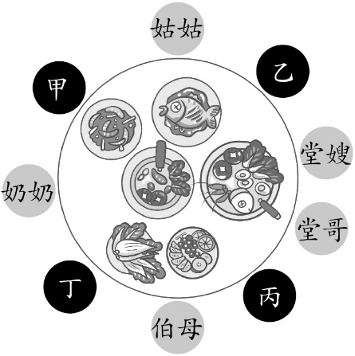右圖為小瓜今年除夕夜與家人圍爐的座位配置圖，請回答下列問題。

21. 小瓜的媽媽坐在她的妯娌旁邊，而另一邊是小瓜的直系血親，請問小瓜的媽媽坐在

哪一個位置？ (A)甲 (B)乙 (C)丙 (D)丁

22. 在媽媽入座之後，小瓜選坐在他的姻親與旁系血親之間，但不是在媽媽的正對面，

請問小瓜是坐在哪一個位置？ (A)甲 (B)乙 (C)丙 (D)丁

23. 圍爐時刻，親戚間聊聊彼此的近況，坐在另一桌的小瓜的堂妹說，他在新的一年即將結婚，

請問這代表哪一位小瓜的親人要辦喜事？

(A)叔叔 (B)姑姑 (C)舅舅 (D)阿姨

24. 堂哥堂嫂今年結婚，所以堂嫂第一次來到小瓜家族的除夕圍爐。奶奶在席間催促兩位年輕人趕快生小孩，才能讓

她抱到曾孫；只是堂哥回答奶奶，他們這幾年想先當頂客族。請問，下列關於頂客族的敘述，何者正確？

(A)堂哥堂嫂因為工作分隔兩地 (B)堂哥工作賺錢負擔家計，堂嫂在家操持家務 (C)生兒育女並非堂哥堂嫂的優

先規劃 (D)與長輩不住一起但住附近，仍可就近互相照顧

25. 圍爐席間眾人說說笑笑，久違不見的親戚相互關心，請問下列何人的聊天內容有誤？

(A)小瓜：我們老師的小孩四歲了，所以老師的育嬰假結束，今年回來帶班 (B)姑姑：我跟媳婦的爸媽雖然不是

親屬，但是我們常常相約出遊 (C)伯母：隔壁鄰居爸爸因為家暴的關係，依據刑法判定停止親權 (D)堂哥：公

司同事有不少人都是離婚之後，找到新對象組成繼親家庭

大優國中的公民老師取得10年前的學生資料與今年入學的學生資料做比對，如下表。請依據表格資料，回答下列問題：

|  |  |  |  |  |  |  |
| --- | --- | --- | --- | --- | --- | --- |
|  | 單親家庭 | 新住民家庭 | 隔代教養家庭 | 小家庭 | 折衷家庭 | 其他 |
| 10年前 | 10％ | 2％ | 2％ | 63％ | 15％ | 8% |
| 今年 | 14％ | 10％ | 3％ | 56％ | 10％ | 7% |

26. 大優國中輔導室想針對10年來，比例增加最多的家庭型態，舉辦一場親職教育宣導，請問下列哪一項主題符合

輔導室的規劃？ (A)祖孫手牽手，代代有幸福 (B)跨越國界，從家庭出發，建立孩子世界觀 (C)不多不少，一

碗湯不會冷掉的距離 (D)父兼母職，親子衝突的破關秘笈

27. 在「其他」的項目中，代表多種家庭型態的加總，下列哪一項是最不可能出現的選項？

(A)兩地家庭 (B)大家庭 (C)重組家庭 (D)頂客家庭

28. 大優國中10年前的全校班級數高達50班，但是近年卻逐年減班，班級人數也減少，此項情況代表家庭的哪一項

功能弱化？ (A)生育 (B)教育 (C)保護與照顧 (D)經濟

出生於中國，現為英國籍的傳記作家張戎，於2019年出版了《宋氏三姊妹與她們的丈夫》，書寫關於宋靄齡、宋慶齡、宋美齡三姊妹的故事。大姐宋靄齡嫁給地方望族──當時中國第一大銀行家孔祥熙，二姐宋慶齡嫁給孫中山，小妹宋美齡則嫁給蔣中正。三姊妹對於近代中國的影響甚鉅，她們的遭遇構成一部傳奇的歷史。

29. 宋靄齡、宋慶齡及宋美齡彼此之間屬於哪一種親屬關係？

(A)直系血親 (B)旁系血親 (C)法定血親 (D)姻親

30. 宋慶齡的丈夫為孫中山，宋美齡的丈夫則為蔣中正，一個被尊稱為中華民國國父，另一位則是擔任中華民國第

1~5屆的總統。請問孫中山與蔣中正兩人，屬於哪一種親屬關係？

(A)連襟 (B)妯娌 (C)姑嫂 (D)甥舅

31. 承上題，在法律所規定的親屬關係中，兩人屬於哪一類姻親？

(A)血親的配偶 (B)配偶的血親 (C)配偶的血親的配偶 (D)血親的配偶的血親

32. 對大姊宋靄齡來說，小妹的丈夫蔣中正，屬於哪一種姻親關係？

(A)血親的配偶 (B)配偶的血親 (C)配偶的血親的配偶 (D)血親的配偶的血親

33. 蔣中正原有一位元配妻子毛福梅，也就是蔣經國的生母，但兩人於1927年離婚，蔣中正隨即娶宋美齡為妻。

請問蔣中正的家庭型態屬於下列何者？

(A)單親家庭 (B)新住民家庭 (C)重組家庭 (D)大家庭

34. 承上題，若是宋美齡希望與蔣經國成為法定血親，必須透過什麼方式進行？

(A)收養 (B)認領 (C)認養 (D)繼承

35. 三姊妹當中，僅有大姊宋靄齡生有二子二女，其他兩人並無親生子嗣。宋靄齡的四個孩子，若是在家族聚會遇到

孫中山，哪一個小孩的說法正確？

(A)孔令儀：孫中山是我的姑丈，屬於姻親 (B)孔令侃：我要叫孫中山姨丈，他是我們的姻親 (C)孔令俊：孫中

山是叔叔，所以宋慶齡是嬸嬸 (D)孔令傑：孫中山與我沒有血緣關係，所以並不是親屬

桃園市39歲張姓男子與37歲游姓女子結婚多年，但夫妻經常爭吵、互有家暴行為，雙方分別於去年10月、11月取得保護令，然而兩人仍同住卻因細故又發生爭吵、互有拉扯而報警提告，雙雙被依違反保護令移送法辦。

36. 張姓男子與游姓女子兩人結婚多年，互相為哪一種親屬關係？

(A)配偶 (B)直系血親 (C)旁系血親 (D)姻親

37. 這對夫妻互控對方有家暴行為，所以依據哪一部法律聲請保護令？

(A)性別平等教育法 (B)家庭教育法 (C)民法 (D)家庭暴力防治法

38. 家庭暴力事件已非為私領域事務，政府公權力會介入處理，落實保護被害人的權益。請問被害人可向哪個單位聲

請保護令？ (A)警察局 (B)社會局 (C)法院 (D)衛福部

39. 早期男性多數是施以家庭暴力者，現今社會男性成為家暴被害人的比例也逐年增加，政府機關呼籲家暴案件中的

男性被害人應勇敢求助，勿礙於面子問題而隱忍，也要學會利用各種管道求援。以下關於家暴問題的敘述何者正

確？　(A)家庭暴力的定義僅限於身體上的傷害　(B)保護令只能柔性勸導、不具有強制力　(C)被害人可向警察局

聲請保護令　(D)交往中的同居男女，也受法律保障

40. 下列有關保護令內容的敘述，何者正確？　(A)由被害人向村里辦公室聲請　(B)要求加害人遷出被害人之住居所

(C)加害人可藉由通信或通話聯絡被害人　(D)被害人若為未成年人，則由學校代為聲請

**三、配合題(第41題~第45題，每題1分)**

請從答案選項中選出正確的親屬關係。

A.連襟 B.血親的配偶 C.直系血親 D.旁系血親

41. 你與舅舅的關係。

42. 大姑丈與小姑丈的關係。

43. 你與嬸嬸的關係。

44. 你與外祖父的關係。

45. 你與姊夫的關係。

**【試題結束，請多檢查畫卡是否正確無誤！】**